Муниципальное бюджетное дошкольное образовательное учреждение
детский сад № 27

Воспитатель: Стеценко О. В.

станица Темиргоевская

Тема проекта: Занимательная математика
Автор проекта: Стеценко Ольга Викторовна, воспитатель МБДОУ № 27
Тип проекта:
По доминирующей в проекте деятельности: познавательный, творческий, игровой.
Продолжительность проекта: долгосрочный
Участники проекта: дети старшего дошкольного возраста, воспитатели, родители.
Пояснительная записка.
Внедрение Федерального государственного образовательного стандарта дошкольного образования ознаменовало собой появление прогрессивных тенденций в дошкольном образовании. В первую очередь это связано с новыми принципами, условиями, целями и задачами, которые четко прописаны в документе.
Одним из важных принципов ФГОС ДО является поддержка разнообразия детства, а не его унификация, т. е. в ДОУ должны быть созданы такие условия развития детей, в которых будут учтены все возможности и особенности не только психического и физического развития, но и социальное окружение ребенка.
В дошкольной педагогике сегодня актуализируется задача развивающего обучения. Дошкольный возраст выступает в качестве сензитивного периода для развития различных познавательных способностей, в том числе и памяти. Приемы запоминания, которыми стихийно овладевает ребёнок в основном связаны с механическим запоминанием, но существуют и другие мнемические приемы, которые способствуют эффективному запоминанию, и, главное, ориентированные на возрастные возможности детей. В связи с этим особо выделяется и вызывает интерес память эйдетическая, потому возникла идея разработать проект по развитию образной памяти в процессе ознакомления дошкольников с математикой, направленный на разработку игровых, занимательных способов развития памяти.
Данный проект, включает в себя работу с родителями, ведь многие родители не задумываются, почему у ребенка «плохая память». А чаще всего причиной является стресс и поэтому основная задача педагога снять это напряжение, и тогда внимание восстанавливается и рассеянность исчезает. Поскольку эйдетизм присущ детям от природы, то они быстро схватывают, овладевают методиками. Тем более, что все эйдотехнические методы обучения детей очень похожи на увлекательную игру.
Приобщение детей дошкольного возраста в условиях семьи к занимательному математическому материалу поможет решить ряд педагогических задач.
Уделяя внимание развитию сенсорных, познавательных, математических и других способностей детей, развитие логического мышления отодвигается на

второй план. В арсенале воспитателей, не так много методического и практического материала, позволяющего углубленно работать над развитием

определенных способностей. Исходя из множества разработанных программ, я сделала свой проект, который позволит раскрыть новые возможности дошкольников.
Проект по введению в математику, логику и развитию образной памяти является интегрированным. Интеграция способствует повышению мотивации учения, формированию познавательного интереса детей, целостной научной картины мира и рассмотрению явления с нескольких сторон, способствует развитию речи, формированию умения сравнивать, обобщать, делать выводы, расширяет кругозор.
Цель проекта:
Привлечь интерес родителей к занимательному материалу, помочь осознать значимость его применения в условиях семьи, разработать занимательный материал по развитию образной памяти у дошкольников и реализовать её на практике совместно с родителями.
Задачи:
-Познакомить родителей с методикой развития эйдетической памяти И.Ю. Матюгина с целью использования в работе.
Развивающие задачи:
- Развивать интерес к решению познавательных, творческих задач, к разнообразной интеллектуальной деятельности;
- развивать образное и логическое мышление, умение воспринимать и отображать, сравнивать, обобщать, классифицировать, видоизменять и т. д.
Воспитательные задачи:
-Воспитывать самостоятельность, умение понимать учебную задачу и выполнять ее самостоятельно.
Обучающие задачи:
- Закреплять умение узнавать и называть геометрические фигуры.
- закреплять умение определять положение того или иного предмета не только по отношению к себе, но и к другому предмету.
- совершенствовать умение называть части суток, последовательность дней в неделе.
-совершенствовать умение выделять совокупности предметов или фигур, обладающих общим свойством, выделять и выражать в речи признаки сходств и различия отдельных предметов и совокупностей.
- вызвать стремление к творческому процессу познания и выполнению строгих действий по алгоритму, самовыражению в активной, интересной, содержательной деятельности;
- способствовать проявлению исследовательской активности детей в самостоятельных математических играх, в процессе решения задач разных видов, стремлению к развитию игры и поиску результата своеобразными, оригинальными действиями (по – своему, на уровне возрастных возможностей).

Реализация проекта осуществляется на основе следующих принципов:
- Индивидуальный и дифференцированный подход предполагает учет личностных, возрастных особенностей детей дошкольного возраста и уровень их развития.
- Принцип развивающего обучения.
- Взаимодействие “дети – математика” учитывает закономерности: чем меньше возраст ребенка, тем легче развить у него социальную компетентность и сформировать устойчивые привычки к математике.
- Доступности.
- Научности.
Основные направления реализации проекта:
- Создание среды и материалов для реализации раскрытия логического мышления в детском саду;
- Создание условий для развития поисково-исследовательской деятельности дошкольников в процессе экспериментирования;
- Математическое просвещение родителей.
Методы развития образной памяти у дошкольников:
- наблюдение;
- эксперимент;
- беседа;
- метод «Оживление»;
- метод «Образные крючки»;
- метод «Фотографическая память».
Формы работы с семьей:
Родительские собрания с использованием ИКТ;
- открытые показы воспитательно-образовательного процесса;
- вечера вопросов и ответов;
- проведение совместных учебных мероприятий (выставки, конкурсы, родительские семинары-собеседования на диалоговой основе);
- индивидуальные консультации специалистов;
- наглядные виды работы: информационные стенды для родителей, папки-передвижки, выставки детских работ, дидактических игр, литературы.
Практическая значимость проекта заключается в возможности использования воспитателями ДОУ занимательных упражнений, направленных на развитие образной памяти, как на занятиях математического развития, так и в повседневной деятельности детей, в условиях семейного воспитания.
Реализация проекта
Определить новые направления в работе с родителями .
Составить новые формы работы с детьми.
Привлечь родителей к сотрудничеству с воспитателем.
Совершенствование способов мышления, расширение круга мыслительных задач;

Развитие пространственного и логического мышления;
Формирование общих приемов и подходов к решению арифметических, логических задач.
В ходе реализации проекта используются здоровьесберегающие технологии, ТРИЗ, а также компьютерные.
Работа по блокам:
I блок: работа с детьми
II блок: работа с родителями
Задачи | Способы реализации | Срок
1 | 2 | 3
I блок: работа с детьми
Конкретизировать представление детей об использовании математики в разных сферах жизни. | Беседы о истории математики, связи математики и разных видов искусства – музыки, архитектуры и т.д. | сентябрь
Развивать логическое мышление; формировать умение зрительно устанавливать сходство и различие предметов, развивать навыки самоконтроля. | Использование интеллектуальных игр во всех видах детской деятельности: игра, самостоятельная деятельность. | В течение года
Развитие математических способностей с помощью использования ИКТ | Занятия на интерактивной доске «Несерьезные уроки» | В течение года
Способствовать умению решать логические задачи по заданному маршруту «письма-адреса». Закреплять знания о геометрических фигурах. Учить понимать поставленную задачу и решать её. Формировать навык самоконтроля и самооценки. | Тренировочные задачи, лабиринты, задачи разных степеней сложности.  (Приложение №1) | Февраль-  апрель
Формировать умение детей находить в окружающих предметах известные геометрические формы. Учить элементам элементарных рассуждений, развивать поисковую активность детей. Уметь продолжать заданную закономерность. | Дидактический материал:  «Чей это дом», «Бобик-надежный сторож» и др.  (приложение №1) | Март-апрель
Закрепление и применение полученных знаний | Экспериментирование. | В течение года
Закрепление и применение полученных знаний | Прогулки с элементами игр. | В течение года
Стимулировать активность детей | Самостоятельная игровая деятельность детей | В течение года
Расширить кругозор, повышение умственной активности детей | Рассматривание книг, пособий, картин. Использование ИКТ | В течение года
Закрепление и применение полученных знаний | Работа с интерактивной доской | В течение  года
II блок: работа с родителями
Выявить запросы родителей по организации учебно-воспитательной работы с детьми по ФЭМП | Анкетирование родителей по организации работы по развитию математических способностей детей | Сентябрь
Разработать дидактический и раздаточный материал для работы дома | Задания для детей | В течение года
Обогащать родительский опыт новыми интеллектуальными играми | Консультации:  «Математика и в шутку и всерьез»  «Развитие эйдетической памяти у детей» и др. | март  октябрь
Дать информацию по развитию образной памяти у дошкольников | Беседа на тему: «Какие математические игры вы используете дома». | Ноябрь
Привлечь родителей к сотрудничеству с воспитателями, выработать у каждого родителя умения организовывать с ребенком игры по развитию математических способностей. | Родительское собрание с использованием ИКТ  «Занимательная математика».
Показать достижения детей в области математики | День открытых дверей | апрель
Обогащать родительский опыт по использованию педагогически эффективных методов математического развития дошкольников. Повышать педагогическую культуру родителей. | Консультации и беседы с родителями на тему: «Логические игры в жизни детей», «Развитие математических способностей детей» | Октябрь  Март

Предполагаемый результат:
Повышение уровня математических представлений у детей старшего дошкольного возраста.
Активизация мышления, памяти, внимания, воображения, интереса родителей к использованию математических игр и упражнений. Сформировать навыки коллективного творчества, взаимопомощи, сотрудничества.
Работа детского сада над математическим развитием ребёнка является одним из средств умственного воспитания ребёнка и подготовки его к школе.
Организуя работу с детьми, педагоги знакомят их со способами установления количественных и пространственных отношений между предметами реального мира; учат считать, прибавлять, вычитать, обследовать форму предметов, ориентироваться в пространстве и во времени. На этой основе у детей формируется представление о натуральном числе, обоснованных величинах, о простейших геометрических формах и многообразии форм предметов, о пространственных направлениях и отношениях, о длительности некоторых временных отрезков.
Обучение математике дошкольников немыслимо без использования занимательных игр, задач, развлечений. При этом роль несложного математического материала определяется с учётом возрастных возможностей детей и задач всестороннего развития и воспитания: активизировать умственную деятельность, заинтересовывать математическим материалом, увлекать и развлекать детей, развивать ум, расширять, углублять математические представления, закреплять полученные знания и умения, упражнять в применении их в других видах деятельности, новой обстановке.
Результаты работы над математическим развитием детей будут наиболее успешны при тесном сотрудничестве педагогов детского сада и родителей, когда полученные знания в детском саду будут закрепляться дома в различных играх, задачках, головоломках, которые должны быть увлекательными, вызывающими интерес у детей.
Очень многое зависит от пап и мам, в том числе от их творческого подхода и к самим играм. Каждая игра представляет собой возможность подумать над тем, как её расширить, какие новые задания к ней добавить, как её усовершенствовать.

Уголок занимательной математики в подготовительной группе

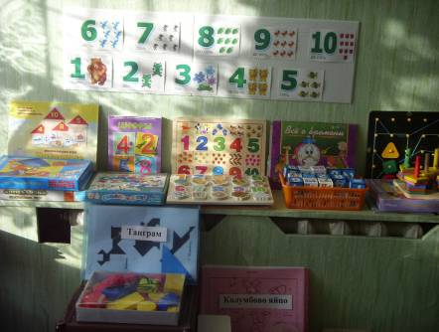

Приложение №1

Забавная математика. Дидактический материал для работы с детьми старшего дошкольного возраста

Вопросы подготовки детей к школе возникают в каждой семье, имеющей детей-дошкольников. По-разному родители решают эти вопросы: одни начинают усиленно учить буквы; другие стараются отправить ребенка в школу непременно читающим; но мало кто из родителей обращает внимание на то, как держит ребенок карандаш, интересно ли ему то, что нравится родителям.
Создавая данный материал, ставила следующие цели:
- сделать задания по математике интересными и увлекательными.
- развивать логическое мышление и мелкую моторику рук.
- учить слушать задания и правильно выполнять.
Задачи:
- способствовать умению понимать, что количество не зависит от расположения предметов.
- формировать умение находить в окружающих предметах известные формы (круг, квадрат, прямоугольник и т.д.)
- ориентировка на листе бумаги.
-отсчитывание предметов в соответствии с указанным числом.
Игра «Чей это дом?»
Задание 1. На рисунке изображена деревня, где одинаковых домов не встретишь. Дома различаются, потому что люди, живущие в них, очень не похожи друг на друга. Найди хозяина каждого дома.
Задание 2. Объясни свой выбор. Почему ты так думаешь?
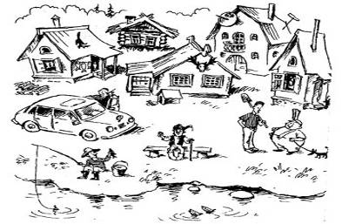

Бобик – надежный сторож.
Задание 1. Посмотри на рисунок. Постарайся запомнить как можно больше деталей.
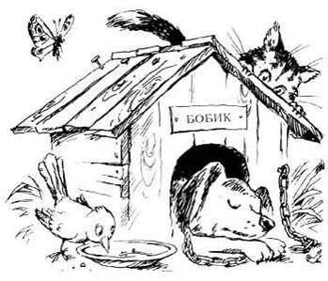
Задание 2. Постарайся ответить на следующие вопросы, не глядя на картинку:
- Что делает кошка?
- Почему кошка не боится собаки?
- Какое время года изображено на рисунке?
- Какое время дня изображено на рисунке?
- Что делает птичка?
- Почему птичка не боится Бобика?
- Как ты думаешь, что может сниться Бобику: прогулка в лесу или свежая кость, а может быть, встреча с другом Бимом
Смешанный лес.
Задание 1. На этом рисунке изображены деревья. Найди среди них березу. Постарайся сделать это как можно быстрее.
Задание 2. Закрой книжку и нарисуй по памяти березку. Охарактеризуй ее отличие от других деревьев.
Задание 3. Найди самое низкое дерево.
Задание№4. Сосчитай все деревья на картинке.
Задание№5. На какие геометрические формы похожи эти деревья?
Задание №6. Какие деревья растут в вашей местности.
Задание №7. Найди самое высокое дерево? и т.д.

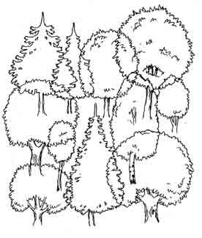
Занимаясь развитием памяти, необходимо помнить, что с поступлением в школу для ребенка начинается новая жизнь, основное условие которой – соблюдение большого количества разнообразных правил – будет преследовать человека отныне и навсегда. Психологи утверждают, что ребенок, вступив на эту стезю, неуклонно развивается в направлении произвольности, организованности, самостоятельности и ответственности.
Для детей старшего дошкольного возраста можно предложить тренировочные задачи.
Эта комплексная методика позволяет выявить степень развития пространственной ориентации ребенка, распределение внимания, сосредоточенности на задаче особенности наглядно-образного и логического мышления.
Суть задания заключается в том, что ребёнок должен будет по «письму-адресу» найти на полянке домик. На полянке очень много домиков и разветвленных дорожек. «Адрес» - указывает путь только к одному из них. «Письма-адреса» находятся внизу, под изображением полянки. Ребенок должен внимательно прочитать «письмо-адрес», и найти соответствующий домик на полянке.

Задание№1
Посмотри, здесь нарисована поляна. На ней видны дорожки и в конце каждой дорожки домики. Нужно правильно найти один домик, для этого надо посмотреть на письмо адрес. В письме, сообщается, что идти надо от травки, мимо ёлочки, а потом мимо грибка, и тогда найдешь правильный домик. Найди этот домик, а я посмотрю, не ошибся ли ты?
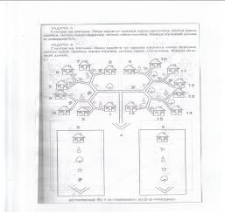
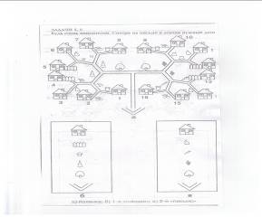
Задание№2
Здесь два домика, и опять надо найти нужный домик. Но письмо тут другое. На нем нарисовано, как найти, и куда поворачивать. Нужно идти от травки прямо, а потом повернуть в сторону. Попробуй найти домик.
1.2 В письме нарисовано, как надо идти, в какую сторону поворачивать, начиная двигаться от травки. Найди нужный домик и зарисуй его.
Смотри на письмо. Надо идти от травки мимо цветочка, потом мимо грибочка, потом мимо берёзки, потом мимо елочки. Найди нужны домик и закрась крышу домика.
Смотри на письмо. Надо пройти от травки сначала мимо берёзки, потом мимо грибка, мимо елочки, потом мимо стульчика. Найди нужный домик и закрась окошки.

Так же можно предложить родителям забавные математические шутки.

Веселый счет.
Сколько ушей у трех мышей?
Сколько лап у двух медвежат?

Два числа 1 и 3 ,быстро их сложите и ответ скажите?

Над рекой летали птицы: голубь, щука, две синицы, два стрижа и пять угрей.
Сколько птиц , ответь скорей?

Подарил утятам ежик
Восемь кожаных сапожек,
Кто ответит из ребят
Сколько было всех утят?

Рада Аленка, нашла два масленка!
Да четыре в корзинке.
Сколько грибов на картинке?

Ежик по лесу шел,
На обед грибы нашел:
Два-под березой,
Один-у осины.

Сколько их будет в плетеной корзине?
Под кустами у реки, жили майские жуки:
Дочка ,сын ,отец и мать.
Кто их может сосчитать?

Ну-ка, сколько всех ребят на горе катается?
Трое в саночках сидят,
Один дожидается.

Логические концовки.
Если стол выше стула, то стул…..(ниже стола).
Если два больше одного, то один…(меньше двух).
Если Саша вышел из дома раньше Сережи, то Сережа…(вышел позже Саши).
Если река глубже ручейка, то ручеек…(мельче реки).
Если сестра старше брата, то брат …..(младше сестры).
Если правая рука справа, то левая ….(слева).

Загадки.

Имеет 4 зуба. Каждый день появляется за столом, а ничего не ест . Что это? (Вилка).
У него 4 лапки, лапки ЦАП-царапки, пара чутких ушей, он - гроза всех мышей. (Кот).

Восемь ног, как восемь рук, вышивают шелком круг. Мастер в шелке знает толк. Покупайте, мухи, шелк. (Паук).

На грядке сидит 6 воробьев, к ним прилетели еще 5. Кот подкрался и схватил одного воробья. Сколько воробьев осталось? (Нисколько: остальные воробьи улетели.)

Работать примется одна – другая ей тотчас поможет, и даже вымыться одна без помощи другой не может. (Руки).

Содержание игровых упражнений, направленных на развитие эйдетической памяти детей.

Содержание игровых упражнений, направленных на развитие эйдетической памяти детей представлены двумя группами упражнений:
- Подготовительные занимательные упражнения, которые направлены на развитие образных представлений, воображения дошкольников.
- Основные занимательные упражнения, они непосредственно направлены на ознакомление дошкольников с приёмами эйдетического запоминания.

«Цифры в картинках».
Детям предлагается рассмотреть цифру и рядом выполненный рисунок предмета и на рисунке доказать, что предмет похож на данную цифру
( показать изображенную цифру)

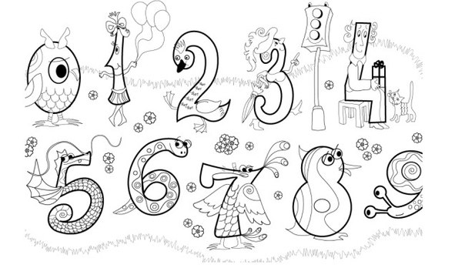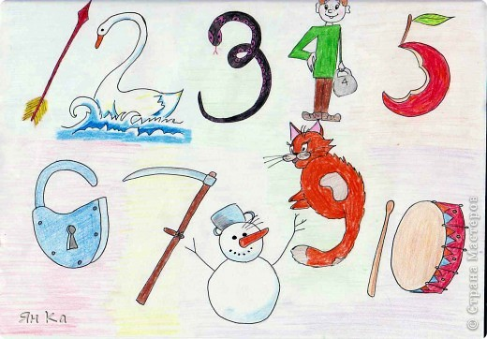

На какую цифру похож предмет
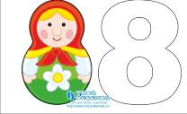
Детям предлагается ряд предметных картинок и карточки с изображением цифр. В игре требуется к каждой картинке подобрать соответствующую цифру.
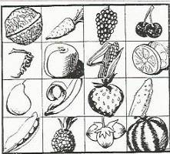

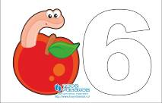

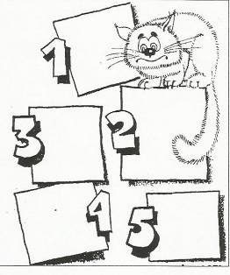
На что похожа цифра

Детям предлагается к цифре нарисовать
предмет или несколько предметов,
похожих на неё.

Цифры в сюжетной картинке
Детям предлагается пофантазировать и представить какую-нибудь сюжетную картинку и в ней увидеть ту или иную цифру.
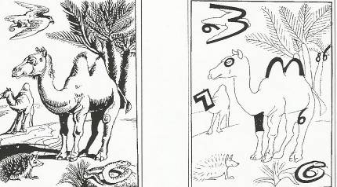

Математические сказки
Совушка - сова.
Прилетели на поляну птички – синички, а там, каких только пташек нет! Все щебечут, по деревьям рассаживаются, знакомятся.
Но вот на середину вышла совушка – сова. Тут все разом и замолкли.
Оглядела всех сова, похвалила, что хотят учиться, а потом и говорит: «Начнем урок. Запомните, у каждой из нас, птиц, одна голова, один хвост, один клюв. А вот сколько ног? Посчитаем: одна, две. У каждой птицы две ноги. (А у тебя сколько, посчитай сам.) Стали птицы лапками перебирать, считать: одна, две. Верно две.
-А теперь,- предложила бабушка – сова, - внимательно посмотрите друг на друга и посчитайте: что еще у каждого из вас есть по два?
Птички долго думали, считали и правильно ответили сове: у каждой из них два крыла, два глаза.
Верно? Тут сорока – белобока крыльями захлопала, радостно закричала: «Ур-ра! Я считать научилась ! Один и один – это два! Вот теперь я уж точно умнее вороны!»
- Ох, сорока , сорока ! – покачала головой совушка – сова . – Все бы тебе трещать без толку !Ты только начала учиться считать , а уж хвастаешь .(А ты как думаешь ? Правильно сказала совушка – сова? А у тебя сколько ног? Голов? Хвостов? Может, ты птичка.)
Толстый - тонкий.
Топает Мишка по лесу, с ноги на ногу переваливается. Вокруг лес шумит, а ему не страшно. Рядом мама - медведица, большая и сильная.
Вошли они в орешник. Внизу мелкие орехи растут. Их медвежонок не хочет есть. А спелые и крупные высоко растут, маленькому Мишутке не дотянутся. Прыгал-прыгал, пыхтел-пыхтел малыш и надумал по стволу до верха добраться. Только обхватил ветку лапами, шум, треск поднялся! Свалился медвежонок, ударился о пенек и заревел.
Спустилась в овраг медведица, стала укорять сына: «Ты что это придумал? Зачем лезть на ветку собрался? Или не видишь, она тонкая ?»
«Как это - тонкая ?» - не понял Мишутка.
«Эх ты, глупыш! – вздохнула медведица. – Смотри, стоят рядом осина и липа. У осины ствол тонкий . А у липы?»
«А у липы большой!» - уверенно заявил Мишутка.
«Не большой! Нужно говорить: толстый. Понял? и запомни, что лазить нужно только по толстому дереву».
«Как же я узнаю, толстое дерево или тонко , если рядом не будет осины?» - насупился медвежонок.
«На первых порах попробуй обхватить ствол дерева лапами, - посоветовала мать – медведица. – Не обхватишь – значит , толстое дерево. Лезь смело, не бойся. Обхватишь – значит, тонкое, лучше не лезь. И дерево зря сломаешь, погубишь, и сам упадешь, ушибешься».
"Вот спасибо!"- радостно рявкнул медвежонок во все горло.
Я давно приметил дерево, на нем пчелы улей соорудили. Уж оно точно толще осины будет. Теперь я доберусь до меда!» Попыталась остановить его медведица, да где там ! Убежал медвежонок, не догнать.

Используемая литература:

- Федеральный закон РФ "Об образовании в Российской Федерации" от 29.12.2012 № 273-ФЗ.
- Приказ министерства и науки Российской Федерации 17 октября 2013 г № 1155 «Об утверждении федерального государственного образовательного стандарта дошкольного образования».
- Программа воспитания и обучения в детском саду «От рождения до школы» под ред. М.А.Васильевой, Н.Е.Вераксы., Т.С.Комаровой, М.Мозаика – Синтез, 2013г.
- Матюгин И.Ю. Как запоминать цифры. Сталкер, 1997г.
- Матюгин И.Ю., Рыбникова И.К. Методы развития памяти, образного мышления, воображения.- М.:Эйдос, 1996г.
- Гатанова Н.В., Тунина Е.Г. Тесты для подготовки детей к школе.
- Алябьева Е.А. Развитие логического мышления и речи детей5-8лет. Стихи, занятия, игры, упражнения, диагностика.- М.: ТЦ Сфера, 2005.
- Волина В.В. Праздник числа (Занимательная математика для детей): Книга для учителей и родителей.- М.: Знание, 1993.
- Компьютерный сборник «Несерьезные уроки», обучающие игры.
- В.Л.Шорохина., Л.И.Катаева «Коррекционно-развивающие занятия: старшая –подготовительная группы», демонстрационный, раздаточный материал. Москва -2001г.
- Интернет ресурсы: http:www.tvoyrebenok.ru/

